Молдавский Государственный Университет  
Факультет Математики и Информатики  
Департамент Информатики

**Лабораторная работа №3  
по курсу “Компьютерные сети”**

Проверила: Elena Cuznetova  
Выполнил: студент группы I2302,  
Михайлов Пётр

Кишинев, 2024

Введение:

Целью данной лабораторной работы является иллюстрация работы протокола STP, его актуальной версии PVST+ и возможности технологии Etherchannel, которая позволяет одновременно использовать несколько каналов между двумя устройствами для одновременной передачи трафика. Также разъяснение концепции агрегации, отказоустойчивости, балансировки трафика.

Задание 1:

Построить логическую топологию сети, показанную на рисунке 33. Используя данные из таблицы 1, настройте устройства в сети. Создать и настроить три VLAN-а (с метками k+1, k+2 и k+3), которые показаны на рисунке 33

Строю такую же топологию сети, как в прошлой лабораторной работе, затем так же настраиваю VLAN-ы, все айпи-адреса, маски сети и шлюзы

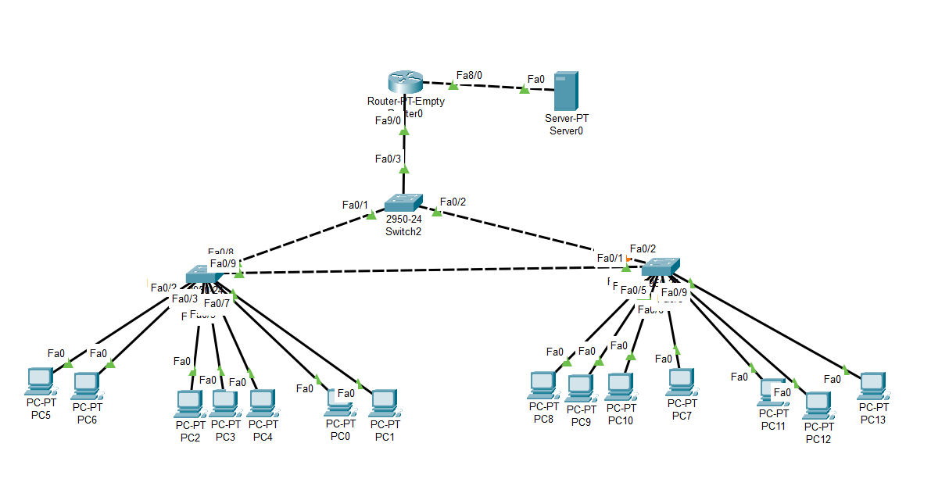

Задание 2:

Для каждого из коммутаторов Switch0, Switch1 и Switch2 покажите и прокомментируйте по отношению к каждому VLAN-у k+1, k+2 и k+3, информацию, касающуюся корневого коммутатора, Bridge ID, типы портов (корневой, назначенный, альтернативный). Объясните, почему для каждого из VLAN-ов k+1, k+2 и k+3 был выбран тот же самый корневой коммутатор. Покажите, как пакет ICMP перемещается к серверу Интернет и обратно, если пакет был послан хостом а) PC6; б) РС10.

Использую команду show span в командной строке в трёх свитчах для того, чтобы вывести всю информацию, которая касается VLAN-ов - типы портов, корневой коммутатор, Bridge ID

Switch 0:

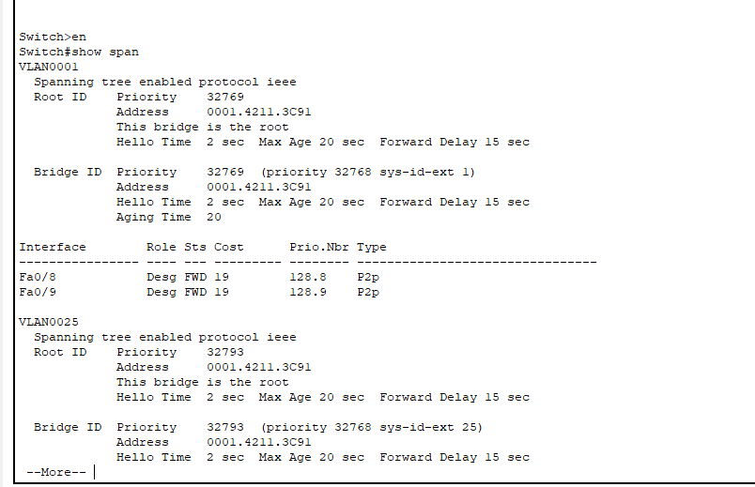

Switch 1:

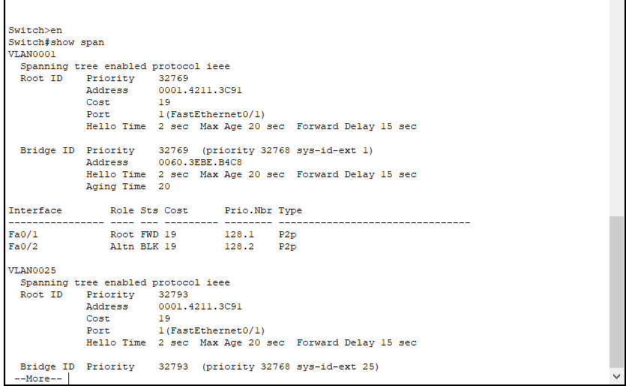

Switch 2:

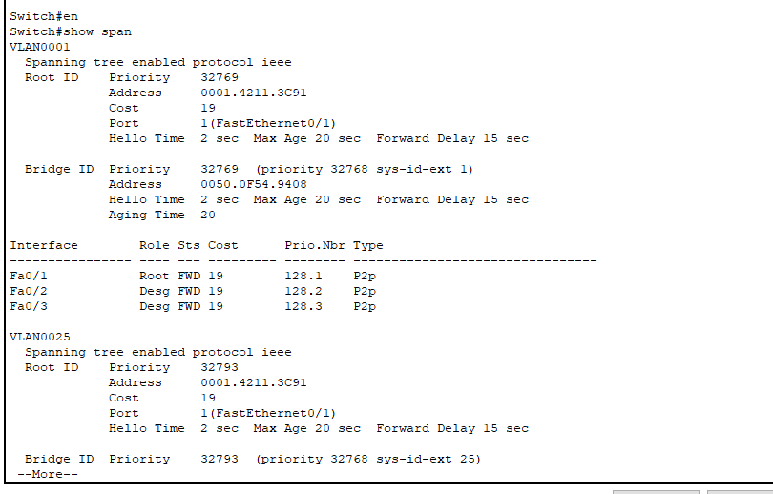

а) Пингую с PC6 сервер и наоброт с сервера PC6. Первый пакет теряется в одном из случаев, но все остальные доходят до конечной точки. При повторном пинге нет никаких потерь и абсолютно все сообщения доходят до получателя.

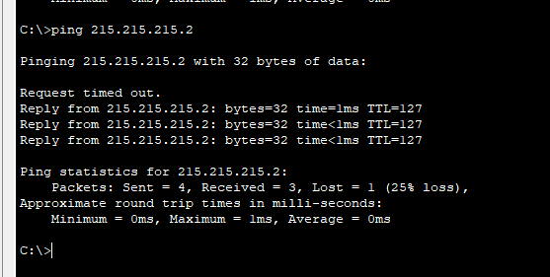

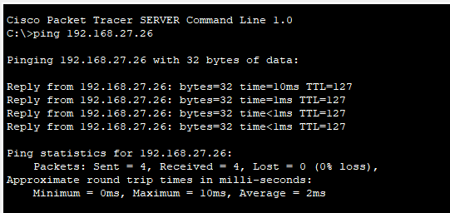

б) Пингую сервер с PC10 и наоборот .В первом случае все пакеты отправляются без потерь.

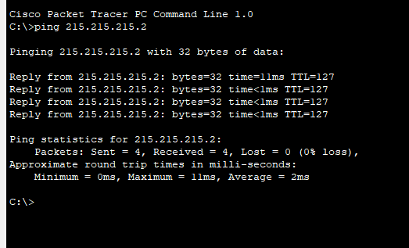

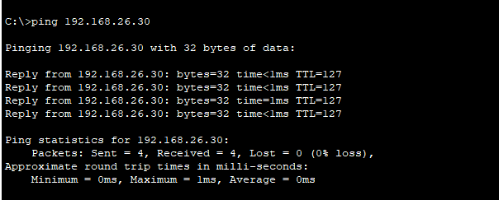

Для каждого из VLAN-ов был выбран один и тот же корневой коммутатор для обеспечения оптимальной маршрутизации трафика и резервирования. Назначение одного корневого коммутатора для VLAN-ов гарантирует, что весь трафик между устройствами в этих VLAN-ах будет проходить через этот коммутатор. Это позволяет оптимизировать маршрутизацию трафика, так как коммутатор может использовать информацию о топологии сети для выбора наиболее эффективного пути. Назначение одного корневого коммутатора обеспечивает резервирование в случае сбоя. Если корневой коммутатор выйдет из строя, другой коммутатор в сети может взять на себя его функции, что позволит устройствам в VLAN-ах продолжать обмениваться трафиком.

Задание 3:

Выполнить необходимые операции, чтобы Switch0 стал root-ом для хостов из VLAN-ов k+1 и k+3, а Switch1 стал root-ом для хостов из VLAN-а k+2. Для каждого коммутатора (Switch0, Switch1, Switch2) отобразить информацию, относящуюся к корневому коммутатору (root-у), Bridge ID, типам портов (корневой, назначенный, альтернативный). Показать, как пакет ICMP перемещается к серверу Интернет и обратно, если пакет передается от хоста а) PC6; б) PC10 в) PC7.

Для того, чтобы сделать Switch корневым коммутатором, я в командной строке самого свитча в привилегированном режиме и режиме конфигурации ввожу команду spannintree vlan k root primary, где k - это номер определенного VLAN-a. Далее смотрю всю информацию, относящуюся к корневому коммутатору, как в прошлом задании, командой show span.

Switch 0:

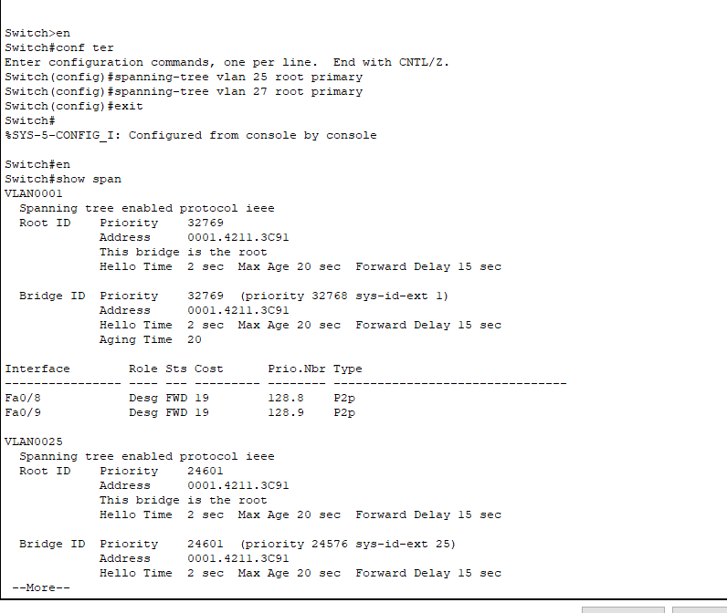

Switch 1:

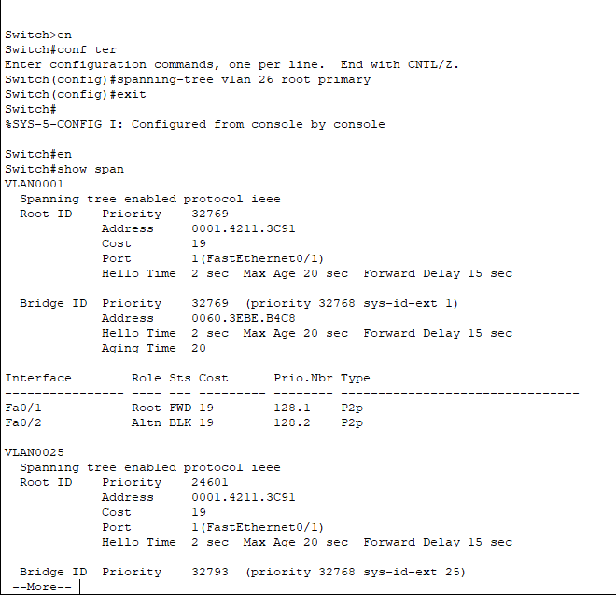

Далее я пингую сервер с хостов PC6, PC10 и PC7 и наоборот с сервера эти хосты. С хоста PC6 первый пакет теряется, а отстальные три доходят до сервера. И с PC10, и с PC7 все сообщения отправляются без потерь

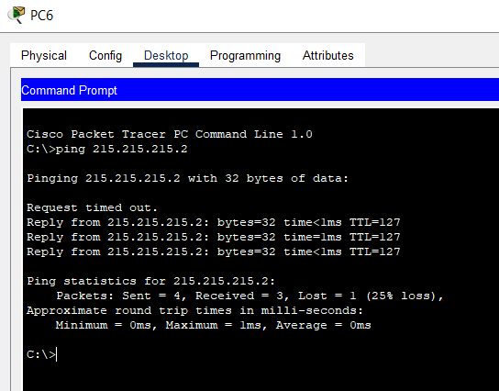

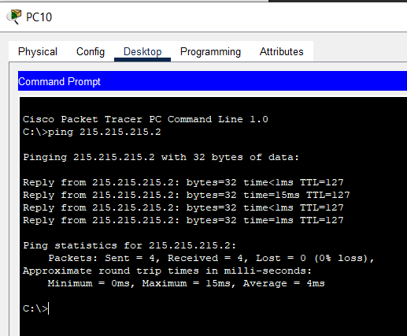

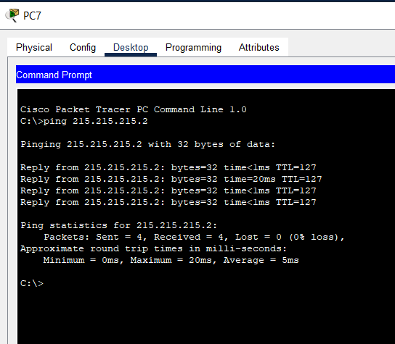

При пинге трех хостов с сервера, можно заметить, что во всех случаях ничего не теряются.

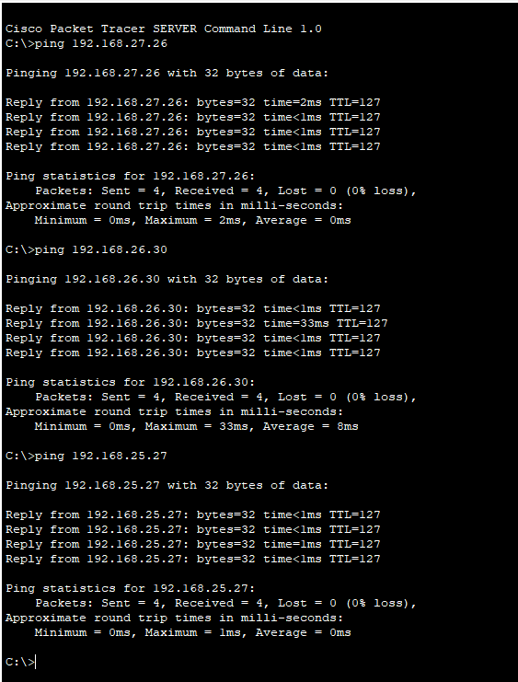

Задание 4:

Построить логическую топологию сети, показанную на рисунке. Настроить Etherchannel 2-го уровня на свитчах сети, в тех местах где находятся индексы port-channel 1, …, port-channel 9. Для настройки Etherchannel применить протокол PAgP. Почему между парами свитчей 2-го и 3-го уровня в правой части конфигурации отключены некоторые порты?

Строю логическую топологию сети, в которой находятся 6 коммутаторов третьего уровня, соединенные между собой двумя линиями связи каждый, далее к нижним четырем коммутаторам соединяю так же двумя линиями связи по два Switch второго уровня, а к ним уже по два PC, но в этом случае соединены они только одной линией с свитчами.



Строю топологию сетей.

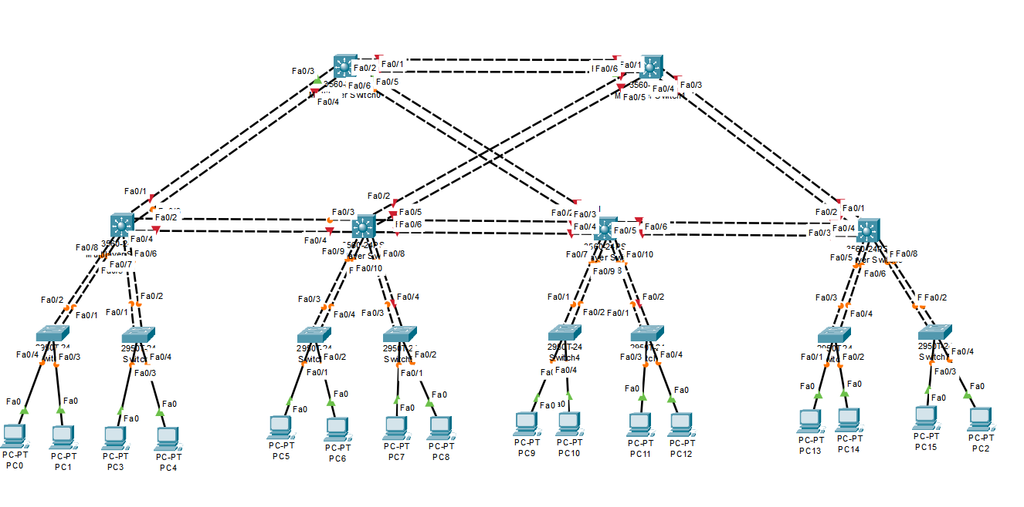

Настраиваю свитчи

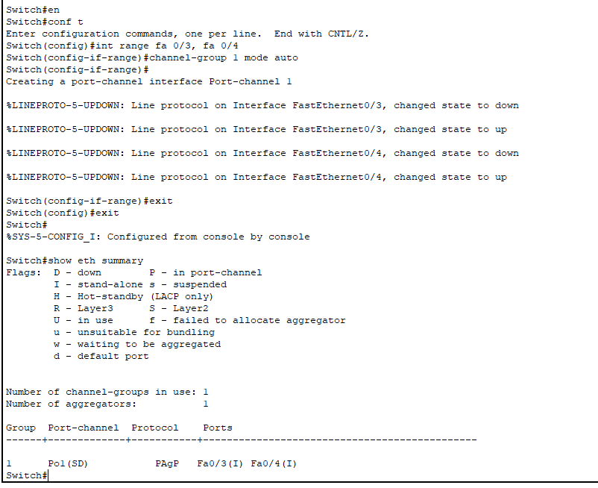

Также делаю с другими свитчами, меняя порядковый номер.

Настраиваю двухуровневые свитчи

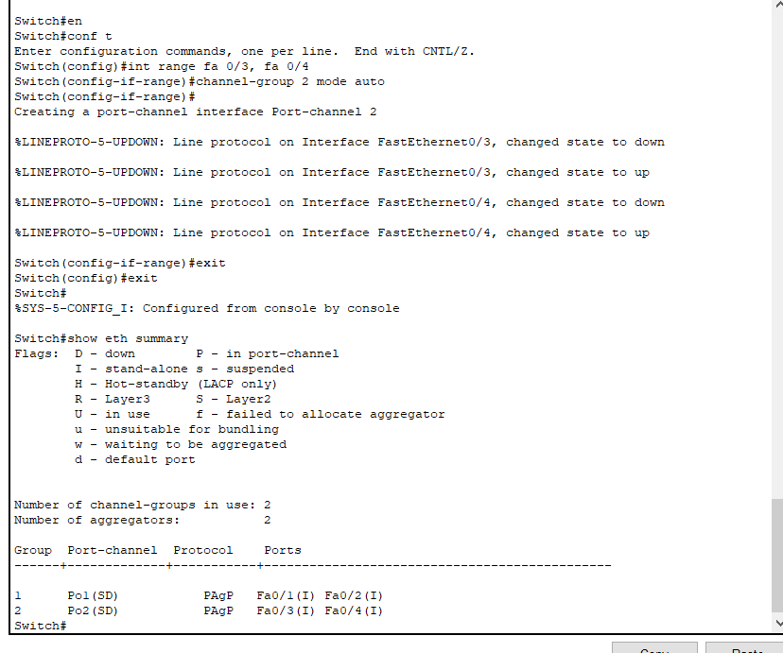

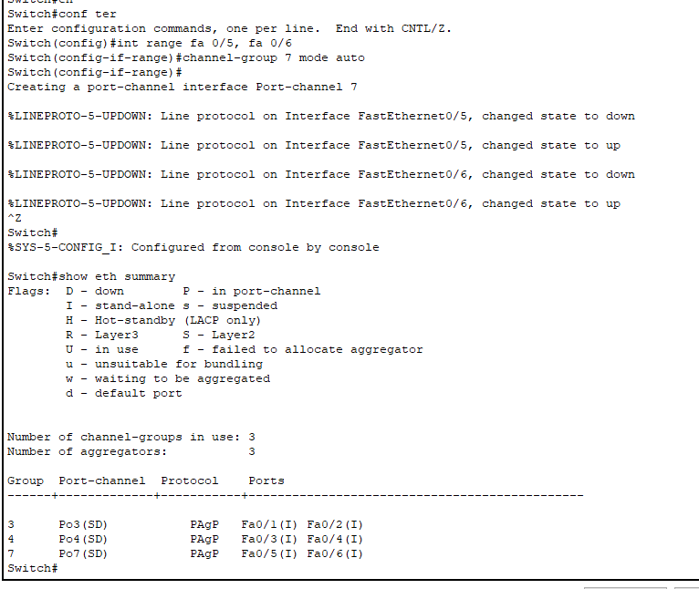

Задание 5.

Настроить Etherchannel 3-го уровня на свитчах сети, в тех местах где имеем индексы portchannel 10, …, port-channel 14. Для настройки Etherchannel примените протокол PAgP. IP-адреса, необходимые для настройки, можно найти в таблице на рисунке.

Каналы с 10 по 14 настраиваются примерно так же, как в прошлом задании. Отличие лишь в том, что нужно еще настроить адреса сети, адреса интерфейсов портов и маски сети для каждого канала. Захожу в интерфейс порт-канала, командой no switchport перевожу его в работу интерфейса маршрутизатора. Далее устанавливаю айпи-адрес.

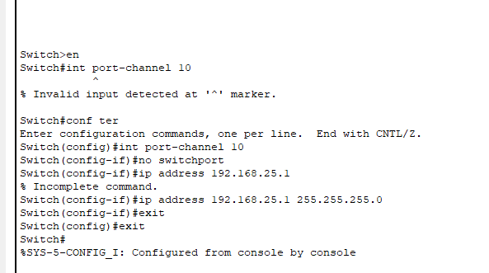

Вывод

В данной лабораторной работе я узнал, как работает протокол STP и технология Etherchannel на практике. Увидел возможности технологии Etherchannel, которая позволяет одновременно использовать несколько каналов между двуми устройствами для одновременной передачи трафика